**【PRD】ZY Cami注册功能需求文档**

|  |  |  |  |
| --- | --- | --- | --- |
| 文档版本： | V1.0.0 | 文档编号： | ZY-200013001 |
| 文档密级： | 保密 | 所属部门： | 研发三部 |
| 项目名称： | ZY Cami | 系统名称： | 注册界面 |
| 编写人员： | 易灵 | 编写日期： | 2020.02.14 |

**版本修订**

|  |  |  |  |  |
| --- | --- | --- | --- | --- |
| **版本号** | **修订章节** | **修订原因** | **修订日期** | **修订人** |
| V1.0.0 | 初稿 | 根据业务需求编写 | 2020.01.13 | 易灵 |
| V1.0.0 | 初稿 | 1. 根据内容分类进行调整；   增加判断规则简要提纲 | 2020.02.14 | 易灵 |
| V1.0.0 | 注册 | 1. 增加相机、编辑器、社区模块的注册全局说明； | 2020.4.20 | 易灵 |
| V1.0.1 | 注册 | 1. 区分国内用户和海外用户，首次注册时为他们展示不同的界面 | 2020.05.12 | 易灵 |

目录

1. 系统概述 4

1.1 背景 4

1.2 目标 4

1.3 功能需求 4

2. 需求说明 4

2.1 手机号注册 4

2.2 邮箱注册 10

3. 注册来源 14

4. APP打开/关闭 15

4.1 iOS端 15

4.2 安卓端 15

# 1. 系统概述

## 1.1 背景

* 登录ZY Cami软件之前，用户需要进行注册；

## 1.2 目标

* 为用户提供手机、邮箱两种注册方式，提高注册率；

## 1.3 功能需求

|  |  |
| --- | --- |
| **模块** | **功能描述** |
| 手机、邮箱注册 | 使用手机号或者邮箱账号作为ZY Cami账号进行注册 |

# 需求说明

**全局说明：**

* 前置条件：

1. 没有账号的游客使用一些需要登录的功能时，需要进行注册；
2. 先根据APP内选择的语言来判断用户是大陆用户还是海外用户，如果语言选择的是中文简体，表示是大陆用户，其他都是海外用户；若未获取到APP内设置的语言，则获取用户手机系统语言作为判断。若后续用户设置APP内语言，则依据APP内设置的语言来判断用户身份；
3. 用户首次进入注册页面，判断用户是大陆用户还是海外用户，只对应显示一种注册方式，不显示切换其他方式注册的按钮；海外地区用户首次进入注册页面只显示邮箱注册，国内用户首次进入注册页面只显示手机号注册；
4. 用户安装app后第一次打开注册页面、卸载后重新安装并第一次进入注册页面也算是首次；
5. 用户非首次进入注册页面，判断用户是大陆用户还是海外用户，显示切换其他方式注册的按钮；海外用户默认显示邮箱注册界面，大陆用户默认显示手机号注册界面；
6. 游客给视频点赞需要登录，弹出账号首页，点击注册按钮；
7. 游客对视频点击不感兴趣，弹出账号首页，点击注册按钮；
8. 游客点击“我的”，弹出账号首页，点击注册按钮；
9. 游客编辑完毕视频进入发布页面后（如下图），点击底部的发布按钮后，弹出账号首页，点击注册按钮；

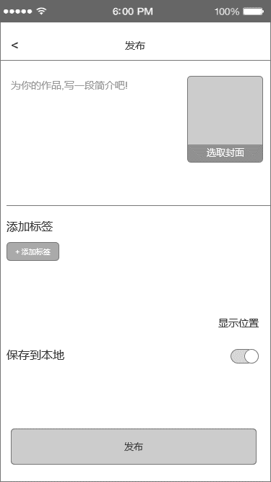

* 后置条件：

1. 游客在点赞、点击不感兴趣后弹出的账号系统注册成功后进行登录，弹出提示“登录成功”，保存登录状态，关闭账号系统页面，并跳转回游客触发账号系统页面之前所在的页面；未登录前进行的点赞、点击不感兴趣的操作不成功；
2. 游客在点击“举报”后弹出的账号系统注册成功后进行登录，弹出提示“登录成功”，保存登录状态，关闭账号系统页面，并跳转回游客触发账号系统页面之前所在的页面；未登录前进行的举报操作不成功；
3. 游客在点击“我的”后弹出的账号系统注册成功后进行登录，弹出提示“登录成功”，保存登录状态，关闭账号系统页面，并跳转至其登录账号的个人中心；
4. 游客在完成了视频编辑后进入发布页面，点击“发布”按钮后弹出的账号系统注册成功后进行登录，弹出提示“登录成功”，保存登录状态，关闭账号系统页面，并跳转至其登录账号的个人中心进行后台发布流程；

## 2.1 手机号注册

**简要说明：**

1. 首次用账号密码的方式登录ZY Cami之前，需先进行注册；

**界面原型：**

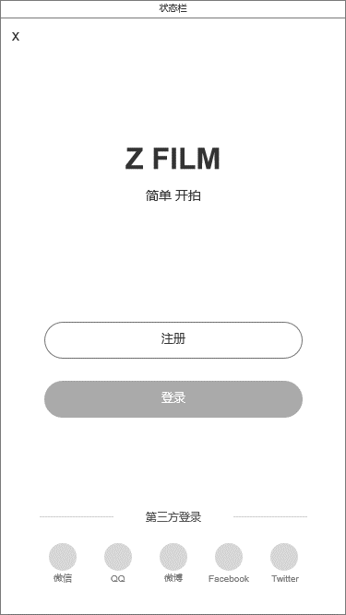

图2.1-1 账户首页

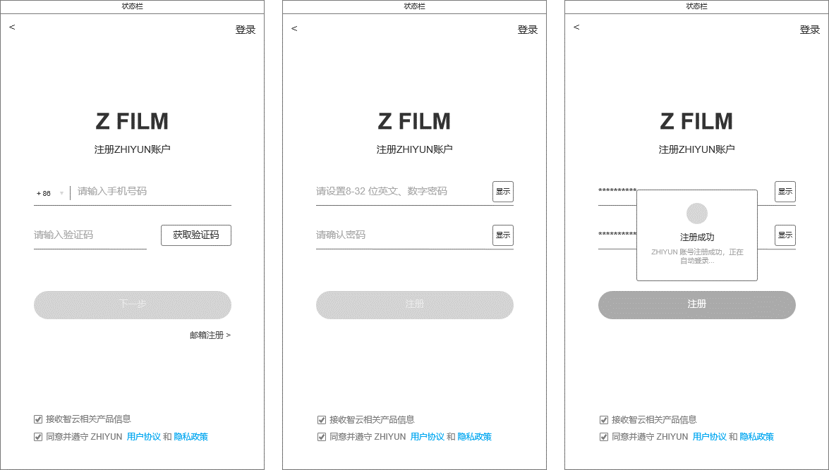

图2.1-2 手机号注册

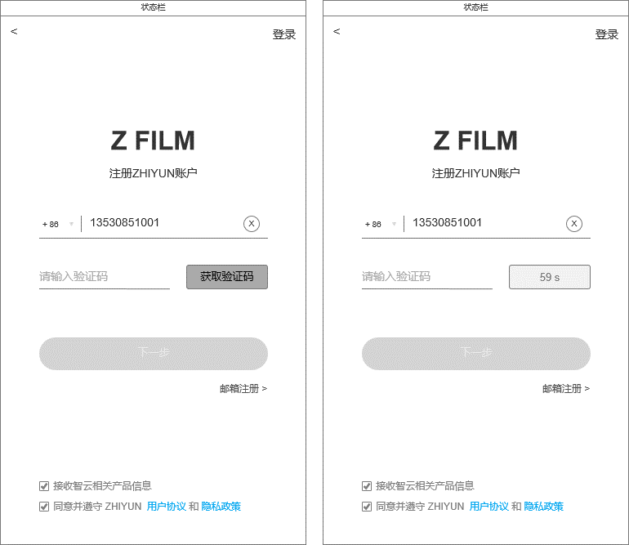

图2.1-3 获取验证码

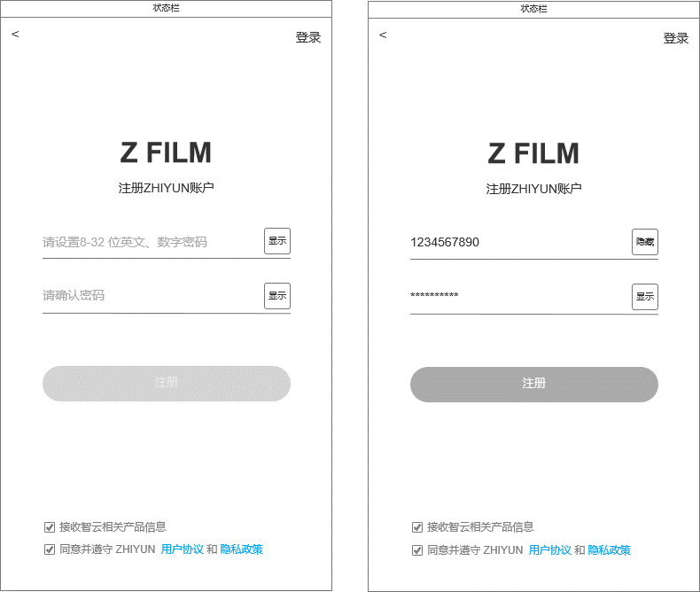

图2.1-4 设置密码

**逻辑规则：**

**1、手机号注册**

* 前置条件：

1. 从邮箱注册界面切换回手机号注册界面；
2. 大陆用户点击账户首页的“注册”按钮；

* 交互说明:

账号首页：

1. 点击进入ZY Cami软件，用户处于未登录态，显示账户首页；
2. 点击账户首页的“注册”按钮，默认进入手机号注册页面；
3. 点击账户首页的左上角“X”，退出ZY Cami；

注册：

1. 进入注册页面后，点击“返回”按钮，返回至账户首页；
2. 点击右上角“登录”按钮，切换到默认登录页面；
3. 点击右下角“邮箱注册”，切换到邮箱注册界面；
4. 手机号输入栏中有内容存在，且处于输入状态时，显示“一键清空”按钮，点击该按钮，删除输入框中的所有内容，光标在该栏最左侧闪烁，显示提示“请输入手机号码”；
5. 发出验证码后，“获取验证码”按钮变灰，不可点击，开始60s倒计时；倒计时结束之后，按钮重新变为亮态，文字恢复为“获取验证码”；
6. 密码栏右侧的按钮可以切换该行密码的显示状态，默认处于待显示状态，点击后切换到待隐藏状态，明文显示密码；

* 规则说明：

1. 账户首页：打开ZY Cami软件，检测用户是否处于登录状态，若用户处于未登录状态，则显示账户首页页面；
2. APP端根据用户系统语言来判断用户是大陆用户还是海外用户，如果语言选择的是中文简体，表示是大陆用户，其他都是海外用户；
3. 注册-账号：
   1. 区号模块默认选择“+86”，点击进入选择国家区号页面；在该页面选择了区号之后返回手机号注册页面，区号更改为选择后的区号；
   2. 账号输入栏默认提示“请输入手机号码”，点击后进入输入状态，光标闪烁，弹出九宫格数字键盘；用户输入内容后提示消失，账号内容被全部删除后提示重新出现；
4. 验证码：
   1. “获取验证码”按钮默认为灰态，当手机号栏有内容存在时，按钮变为亮态，可点击；
   2. 验证码发送判断顺序及规则：
      * 1. 判断该手机号当日是否有剩余的验证码发送条数；
        2. 判断手机号格式是否正确；
        3. 判断手机号是否已注册；
   3. 每个用户每天（00:00~24:00）只能发送一共5条验证码，若手机号格式无误且未被注册，判断该手机号当日验证码的可发送条数是否>0，若不满足条件则提示“获取验证码次数过多，请明日重试”；若用户验证码可发送条数>0，则向用户手机发送一条带有6位纯数字验证码的短信，可发送条数-1；
   4. 点击“获取验证码”按钮，首先判断手机号是否为20位以内的纯数字；若不符合以上要求，提示“手机号码格式错误”，不予发送验证码；
   5. 若手机号码格式正确，则继续校验该手机号是否已经注册过。将账号栏输入的手机号与后台账号列表内的账号进行完全匹配，若账号列表存在和账号栏内顺序内容完全一样的账号，则为已注册账号，弹窗提示“账号已存在，请直接登录”，不予发送验证码；点击“取消”按钮，停留在当前页面，点击“立即登录”，跳转至默认登录界面；
   6. “下一步”按钮默认灰态，当手机号栏和验证码栏中同时有内容存在时，按钮变为“亮态”，可点击；点击按钮，校验输入的验证码；
   7. 每条验证码有效时间为10分钟，若过期，提示“验证码已过期，请重新获取”；若验证码未过期，则判断是否和账号栏中的账号匹配，若匹配则进入下一步设置密码界面；若不匹配，则弹窗提示“验证码错误，请重新输入”，点击“确定”，停留在当前页面；
5. 设置密码：
   1. 密码只能输入一行，若超出显示部分，新输入的字符在密码的右边增加，将整段密码向左移动，超出左边的部分隐藏；
   2. 第一行密码输入栏默认提示“请设置8-32 位英文、数字密码”，点击后进入输入状态，光标闪烁，弹出键盘；用户输入内容后提示消失，账号内容被全部删除后提示重新出现；
   3. 第二行密码输入栏默认提示“请输入密码”，点击后进入输入状态，光标闪烁，弹出键盘；用户输入内容后提示消失，密码被全部删除后提示重新出现；
   4. 密码输入栏的显示状态默认为加密状态，每输入一个字符，先明文显示2秒，然后变为加密状态；
6. “注册”按钮默认灰态，当两行密码栏中同时有内容存在时，按钮变为亮态，可点击；
7. 注册判断顺序及规则：

1. 判断协议是否勾选；

2. 判断密码格式是否正确；

3. 判断两次输入的密码是否完全一致；

1. “接收智云相关产品信息”和“同意并遵守 ZHIYUN 用户协议 和 隐私政策”两项默认处于勾选状态；“接收智云相关产品信息”属于可选选项，用户可取消勾选；“同意并遵守……”属于必选选项，若用户未勾选该项就点击注册按钮，则弹出提示“请同意 ZHIYUN 用户协议 和 隐私政策”，需勾选协议后才能注册；
2. 若用户在注册时勾选了“订阅智云产品信息”，则此用户为“订阅用户”，在后台单独的“订阅用户列表”将保存该用户的信息；界面底部和提示中的“用户协议”和“隐私政策”两个按钮默认亮态，可点击；点击“用户协议”按钮，进入完整用户协议的查看页面；点击“隐私政策”，进入完整隐私政策的查看页面；
3. 其次检验第一行密码栏中输入的密码是否由8-32位的英文和字母组成（区分大小写），若密码格式不符合要求，则弹窗提示“密码格式错误，请设置8-32位英文、数字密码”；
4. 若第一行密码格式无误，则继续校验第二行密码是否和第一行密码的顺序、内容一致，若不一致则提示“密码不一致，请重新输入”，点击“确定”，停留在当前页面；
5. 若注册失败，停留在当前页面；因网络问题注册失败，则弹窗提示“操作失败，请检查网络设置”；
6. 注册成功后，在后台创建该账号，保存账号、密码字段；若自动登录失败，则弹窗提示“自动登录失败，请手动登录”，点击“取消”，停留在当前页面，点击“立即登录”，跳转到默认登录界面；

* 后置条件：

1. 注册成功之后，自动登录并跳转全局说明中对应的页面，保存登录状态；

## 2.2 邮箱注册

**界面原型：**

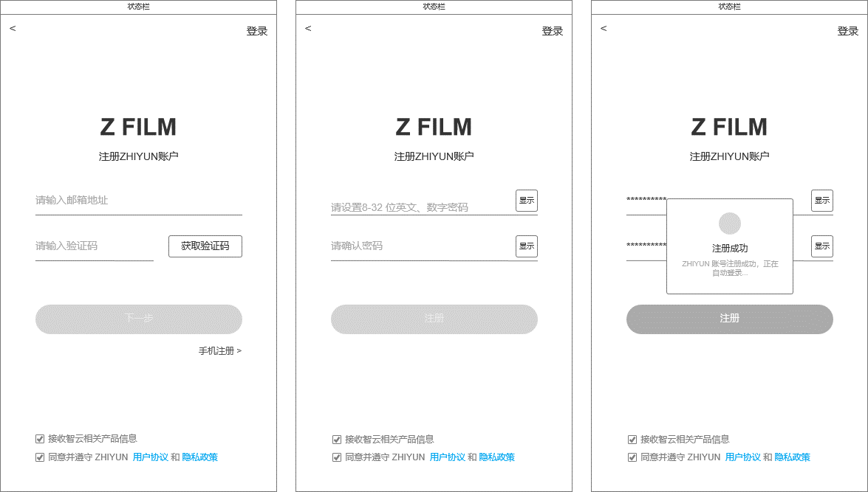

图2.2-1 邮箱注册

**1、邮箱注册**

* 前置条件：

1. 从手机号注册界面切换回手邮箱注册界面；
2. 海外用户点击账户首页的“注册”按钮；

* 交互说明:

1） 进入邮箱注册页面后，点击“返回”，返回至账户首页；

1. 点击右上角“登录”按钮，切换到默认登录页面；
2. 点击右下角“手机注册”，切换到手机号注册界面；
3. 账号输入栏中有内容存在，且处于输入状态时，显示“一键清空”按钮，点击该按钮，删除输入框中的所有内容，光标在该栏最左侧闪烁，显示提示“请输入邮箱地址”；
4. 发出验证码后，“获取验证码”按钮变灰，不可点击，开始60s倒计时；倒计时结束之后，按钮重新变为亮态，文字恢复为“获取验证码”；
5. 右侧的按钮可以切换该行密码的显示状态，默认处于待显示状态，点击后切换到待隐藏状态，明文显示密码；

* 规则说明：

1. 账号：
   1. 账号输入栏默认提示“请输入邮箱地址”，点击后进入输入状态，光标闪烁，弹出英文键盘；用户输入内容后提示消失，账号内容被全部删除后提示重新出现；
2. 验证码：
3. “获取验证码”按钮默认为灰态，当账号栏有内容存在时，按钮变为亮态，可点击；
4. 验证码判断顺序及规则：

1. 判断该邮箱是否还有剩余的验证码发送条数；

2. 判断邮箱格式是否正确；

3. 判断该邮箱是否已注册；

1. 每个用户每天（00:00~24:00）只能发送一共5条验证码，若邮箱格式无误且未被注册，判断该当日验证码的可发送条数是否>0，若不满足条件则提示“获取验证码次数过多，请明日重试”；若验证码可发送条数>0，则向用户邮箱发送一条带有6位纯数字验证码的邮件，可发送条数-1；
2. 点击“获取验证码”按钮，首先判断邮箱地址格式是否为 [XXX@XX.XX](mailto:XXX@XX.XX) ；若不符合，则提示“邮箱地址格式错误”，不予发送验证码；
3. 若邮箱格式正确，则继续校验该邮箱是否已经注册过ZY Cami。将账号栏的邮箱与后台账号列表内的账号进行完全匹配，若账号列表存在和账号栏内顺序内容完全一样的账号，则为已注册账号，弹窗提示“账号已存在，请直接登录”，不予发送验证码；点击“取消”按钮，停留在当前页面，点击“立即登录”，跳转至默认登录界面；
4. “下一步”按钮默认灰态，当邮箱账号栏和验证码栏中同时有内容存在时，按钮变为“亮态”，可点击；点击按钮，校验输入的验证码；
5. 每条验证码有效时间为10分钟，若过期，提示“验证码已过期，请重新获取”；若验证码未过期，则判断是否和账号栏中的账号匹配，若匹配则进入下一步设置密码界面；若不匹配，则弹窗提示“验证码错误，请重新输入”，点击“确定”，停留在当前页面；
6. APP端根据系统语言来判断用户是大陆用户还是海外用户，如果语言选择的是中文简体，表示是大陆用户，其他都是海外用户；
7. 设置密码：
8. 密码只能输入一行，若超出显示部分，新输入的字符在密码的右边增加，将整段密码向左移动，超出左边的部分隐藏；
9. 第一行密码输入栏默认提示“请设置8-32 位英文、数字密码”，点击后进入输入状态，光标闪烁，弹出英文键盘；用户输入内容后提示消失，账号内容被全部删除后提示重新出现；
10. 第二行密码输入栏默认提示“请输入密码”，点击后进入输入状态，光标闪烁，弹出普通键盘；用户输入内容后提示消失，密码被全部删除后提示重新出现；
11. 密码输入栏的显示状态默认为加密状态，每输入一个字符，先明文显示2秒，然后变为加密状态；输入一个新的字符，该字符前一个字符立即变为加密状态（即使是在明文显示时间中）；
12. “注册”按钮默认灰态，当两行密码栏中同时有内容存在时，按钮变为亮态，可点击；
13. 注册判断顺序及规则：

1. 是否勾选协议；

2. 密码格式是否正确；

3. 两次输入的密码是否完全一致；

1. “接收智云相关产品信息”和“同意并遵守 ZHIYUN 用户协议 和 隐私政策”两项默认处于勾选状态；“接收智云相关产品信息”属于可选选项，用户可取消勾选；“同意并遵守……”属于必选选项，若用户未勾选该项就点击注册按钮，则弹出提示“请同意 ZHIYUN 用户协议 和 隐私政策”，需勾选协议后才能注册；
2. 若用户在注册时勾选了“订阅智云产品信息”，则此用户为“订阅用户”，在后台单独的“订阅用户列表”将保存该用户的信息；界面底部和提示中的“用户协议”和“隐私政策”两个按钮默认亮态，可点击；点击“用户协议”按钮，进入完整用户协议的查看页面；点击“隐私政策”，进入完整隐私政策的查看页面；
3. 其次检验第一行密码栏中输入的密码是否由8-32位的英文和字母组成（区分大小写），若密码格式不符合要求，则弹窗提示“密码格式错误，请设置8-32位英文、数字密码”；若第一行密码格式无误，则继续校验第二行密码是否和第一行密码的顺序、内容一致，若不一致则提示“密码不一致，请重新输入”，点击“确定”，停留在当前页面；
4. 若注册失败，停留在当前页面；因网络问题注册失败，则弹窗提示“操作失败，请检查网络设置”；
5. 注册成功后，在后台创建该账号，保存账号、密码字段，并在自动登录后跳转到首页；若自动登录失败，则弹窗提示“自动登录失败，请手动登录”，点击“立即登录”，跳转到默认登录界面；

* 后置条件：
  1. 注册成功之后，自动登录并跳转全局说明中对应的页面，保存登录状态；

# 3. 注册来源

1. APP端平台分为安卓app、iOS app和小程序3种，产品分为莱塔社、ZY Play、商城和官网、ZY Cami 5种
2. 用户完成注册之后将其注册的平台和产品作为该用户的注册来源保存于后台
3. 本系统上线后新注册的用户，统一按照此规则获取用户注册来源，以用户第一次注册所在的平台和产品为准（即使后续登录采用其他平台或产品，也不影响注册来源）
4. 本系统上线之前已经完成注册的用户，注册来源的记录基准为用户在新系统上线之后初次登录的平台及产品（即使后续登录采用其他平台或产品，也不影响注册来源）
5. 注册记录来源为用户注册完毕，跳转至注册成功页面，或使用第三方登录，授权完成之后，此时记录该注册来源，注册一半退出和注册失败的不记录注册来源
6. 系统上线之前注册的用户，在系统上线之后，需打开某一产品且登录成功，才记录此注册来源，未登录或未在系统上线之后打开的不记录注册来源
7. 系统上线之后新注册用户，使用同一账号注册登录（或同一个第三方账号）多个产品，仅记录第一个注册来源
8. 系统上线之前注册的用户，在系统上线之后使用同一账号登录（或同一个第三方账号）多个产品，仅记录一个登录的为注册来源

# 4. APP打开/关闭

## 4.1 iOS端

* 规则说明：

1）打开app时：

若用户已登录，则此时调用接口，记录打开时间

若用户未登录，则此时不调用接口（不记录打开时间），待用户完成登录后再记录打开时间

记录打开时间需同时满足用户打开app，且完成登录

2）关闭app：

用户主动关闭app或登出账号都记录app关闭时间

app在后台被系统关闭，此时也记录app关闭时间

在app运行时，用户主动关机或手机死机、重启，此时记录app关闭时间

App出现bug等异常关闭，此时记录app关闭时间

## 4.2 安卓端

* 规则说明：

1）打开app ：

打开app时，若用户已经处于登录状态，则此时记录为打开时间

打开app时，若用户未登录，则需用户登录之后再记录为打开时间

用户跳转第三方登录之后，回到app时，再次记录为打开时间

用户分享至第三方平台之后，回到app时，再次记录为打开时间

用户将app后台挂起或切换至其他app之后，回到app时，再次记录为打开时间

即用户打开app的时间统计规则为：需要同时满足启动app、用户完成登录、app在前台运行

2）关闭app：

用户主动关闭app或登出账号都记录app关闭时间

app在后台挂起时，此时记录关闭时间

在未关闭本app时切换至其他app，此时记录关闭时间

在app运行时，用户主动关机或手机死机、重启，此时记录app关闭时间

App出现bug等异常关闭，此时记录app关闭时间